À
AGESUL (G2.R64) PRANCHA

O requerente, abaixo qualificado, vem respeitosamente requerer a concessão de AUTORIZAÇÃO ESPECIAL DE TRÂNSITO para o trânsito de Veiculo Prancha nas rodovias sob jurisdição da AGESUL, para Transporte de Equipamentos Agrícolas, no território do Estado de Mato Grosso do Sul.
Para tanto declara ser conhecedor da legislação de trânsito, em especial a Resolução Nº 68/98 do CONTRAN e suas alterações, comprometendo-se a cumpri-las integralmente.

DADOS DO REQUERENTE
Nome:

CNPJ/CPF: | RG: |  |  | Fone:
Endereço: |  | N.º |  | Bairro:
Cidade: |  |  | UF: | CEP:

CAMINHÃO DE TRAÇÃO
Marca: | Modelo: | Ano Fab.: | N.º Chassi:
Placa: |  | CMT: | Potência: | Tara:

DADOS DO REBOQUE I
Marca: | Modelo: | Nº Chassi:
Placa: | Ano de Fabricação: |  | Tara:

PESOS E DIMENSÕES DO CONJUNTO
Altura Máxima: | Comprimento Total: | Largura Máxima: | Peso Total da Carga: | PBT Conjunto:

Altura = | 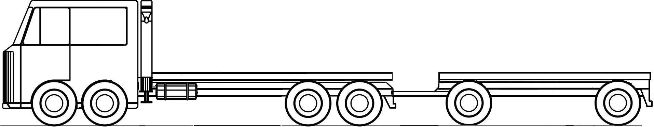
Comprim. Parciais =

Comprimento Total =

LOCAL E DATA: __________________________________________

___________________________________
Requerente
Com identificação

